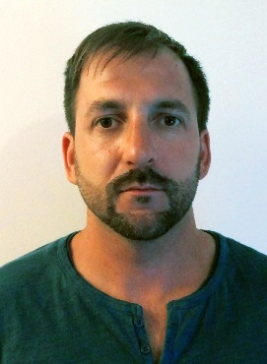**Καϊμακάμης Δημήτριος**

Επίκουρος καθηγητής ΣΕΦΑΑ Α.Π.Θ

Προπονητής χιονοδρομίας & ορειβατικού σκι

Η ενασχόλησή και η διδασκαλία μου εστιάζει στην υπαίθρια φυσική δραστηριότητα, με ιδιαίτερο ενδιαφέρον για τα χειμερινά αθλήματα-χιονοδρομία, την ορειβασία, την πεζοπορία την αναρρίχηση και γενικότερα τις εναλλακτικές μορφές αναψυχής στη φύση. Μέσα από την επιστημονική και εκπαιδευτική μου δραστηριότητα, επιδιώκω την ανάδειξη της σημασίας της υπαίθριας άσκησης τόσο για την ατομική ευεξία όσο και για τη βιώσιμη ανάπτυξη των ορεινών και φυσικών περιοχών της Ελλάδας. Είναι ιδρυτής και πρόεδρος του αθλητικού πολιτιστικού συλλόγου εναλλακτικής άσκησης και αναψυχής Natural movement που καλλιεργεί το παρκουρ την αθλητική αναρρίχηση και την πεζοπορία.

**ΧΙΟΝΟΔΡΟΜΙΚΑ ΚΕΝΤΡΑ ΤΕΣΣΑΡΩΝ ΕΠΟΧΩΝ**

**Περίληψη**

Τα χιονοδρομικά κέντρα τεσσάρων εποχών αποτελούν μια σύγχρονη προσέγγιση αξιοποίησης των ορεινών προορισμών καθ’ όλη τη διάρκεια του έτους. Πέρα από τις χειμερινές δραστηριότητες, όπως το σκι και το snowboard, μπορούν να φιλοξενούν θερινές μορφές αναψυχής όπως η πεζοπορία, η ορεινή ποδηλασία, η αναρρίχηση και η παρατήρηση της φύσης. Με την κατάλληλη υποδομή και προβολή, τα κέντρα αυτά μπορούν να λειτουργήσουν ως πυρήνες ήπιου τουρισμού, ενισχύοντας την τοπική οικονομία, επιμηκύνοντας την τουριστική περίοδο και συμβάλλοντας στη βιώσιμη ανάπτυξη των ορεινών περιοχών.